Pereira, XX de XXXXXXX de 202X

Señores
Vicerrectoría de Investigaciones, Innovación y Extensión
UNIVERSIDAD TECNOLÓGICA DE PEREIRA
Ciudad

Asunto: Productos esperados de la tesis doctoral

Reciban un cordial y atento saludo.

La presente es con el fin de informar que la propuesta de doctorado denominada “XXXXXXXXXXXXXXXXXXXXXXXXXXXXXXXXXXXX”, presentada como PROYECTO - TESIS DOCTORAL, tiene los siguientes productos esperados:

NOTA: se debe cumplir con un producto de Nuevo conocimiento y un producto institucional.

PRODUCTOS MÍNIMOS ESPERADOS
Ver cuadro 001 para descripción de cada producto

Tipos de Producto
- Productos de Generación de Nuevo Conocimiento | Cantidad y Descripción del producto esperado.
Artículo de investigación publicado en revista ubicada en cuartiles Q1, Q2, Q3 (índice de impacto) - Si requiere asesoría contacte a recursoselectronicos@utp.edu.co | No es válido someter un artículo a una revista, sino el artículo publicado.
Libros resultados de investigación.
Productos tecnológicos patentados o en proceso de concesión de la patente.
Variedad vegetal y variedad animal.
Obras o productos de investigación creación en Artes, Arquitectura y Diseño y obras musicales.
- Productos de Formación de Recursos Humanos | Cantidad y Descripción del producto esperado.
Trabajo de grado de Pregrado o Práctica en Investigación Conducente a Trabajo de grado.
Trabajo de grado de Maestría.
Tesis de Doctorado.
- Productos resultados de actividades de investigación, desarrollo e innovación | Cantidad y Descripción del producto esperado.
Productos tecnológicos certificados o validados. | Un producto mínimo o se puede homologar
Productos empresariales. | Un producto mínimo o se puede homologar
Regulaciones, normas, reglamentos o legislaciones. | Un producto mínimo o se puede homologar
- Procesos de Apropiación Social del Conocimiento | Cantidad y Descripción del producto esperado.
Procesos de apropiación social del conocimiento para el fortalecimiento o solución de asuntos de interés social.
Procesos de apropiación social del conocimiento para la generación de insumos de política pública y normatividad.
Procesos de apropiación social del conocimiento para el fortalecimiento de cadenas productivas.
Procesos de apropiación social del conocimiento resultado del trabajo conjunto entre un centro de ciencia y un grupo de investigación.
- Divulgación Pública de la Ciencia | Cantidad y Descripción del producto esperado.
Eventos científicos con competente de apropiación y de índole internacional.
Talleres de creación.
Eventos artísticos, de arquitectura o de diseño con componentes de apropiación.
Nuevas secuencias genéticas.
Publicaciones editoriales no especializadas (Cartilla, Manual no especializado y boletín).
Producciones de contenido digital (audio visual, sonoro, recursos gráficos digitales.
Producción Bibliográfica (Libros de formación, boletines divulgativos de resultados de investigación, libros de divulgación de investigación y/o compilación de divulgación, manuales y guías especializadas.
- Productos Institucionales | Cantidad y Descripción del producto esperado.
Participar con ponencia en uno de los eventos realizados por la Vicerrectoría de Investigaciones, Innovación y Extensión. | Un producto mínimo
Dictar un Taller mínimo de 8 horas dirigido a estudiantes vinculados a semilleros o grupos de investigación. | Un producto mínimo
Participar con ponencias, conferencias, talleres, foros, clubes de lectura, exposiciones de obras artísticas en los eventos culturales programados por la Biblioteca o propuestos para la agenda cultural de la misma. | Un producto mínimo
Dictar un seminario en doctorado. | Un producto mínimo

- El software producto del proyecto de investigación financiado deberá dar cumplimiento a lo establecido por la Universidad Tecnológica de Pereira.
- Los productos relacionados a APPs deberán dar cumplimiento a lo establecido por la Universidad Tecnológica de Pereira.
- Los productos de apropiación social del conocimiento y de divulgación pública de la ciencia que hacen parte de las modalidades de extensión Universitaria reconocidas en el Acuerdo del Consejo Superior No. 12 de 2019 y las consultorías, deben encontrarse debidamente registrados en el aplicativo de extensión universitaria y dar cumplimiento a la normatividad y procedimientos institucionales vigentes.
- Los productos obtenidos deberán ser registrados en el repositorio institucional de la Universidad Tecnológica de Pereira y en el CvLAC de los autores y en el GrupLAC respectivo.

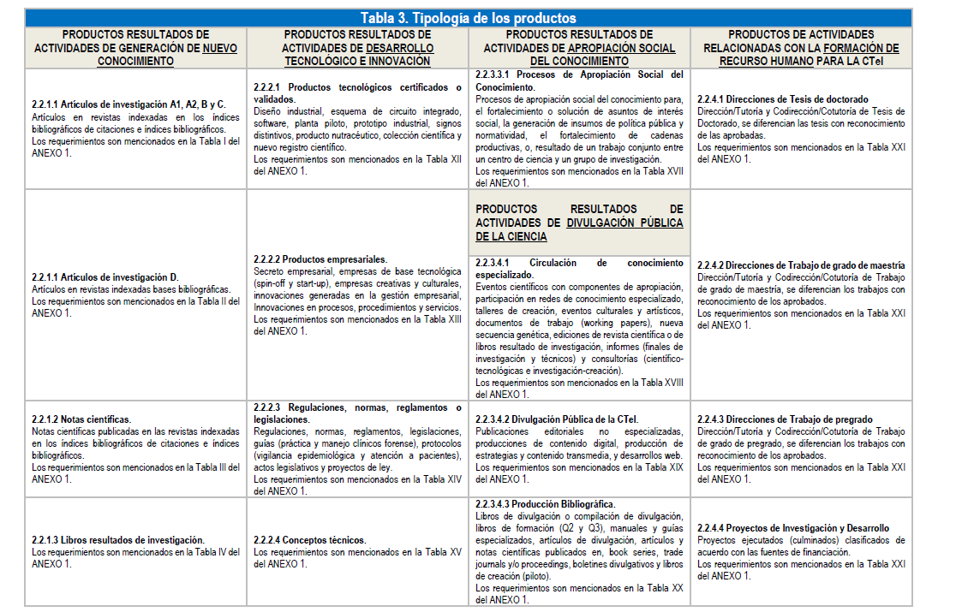

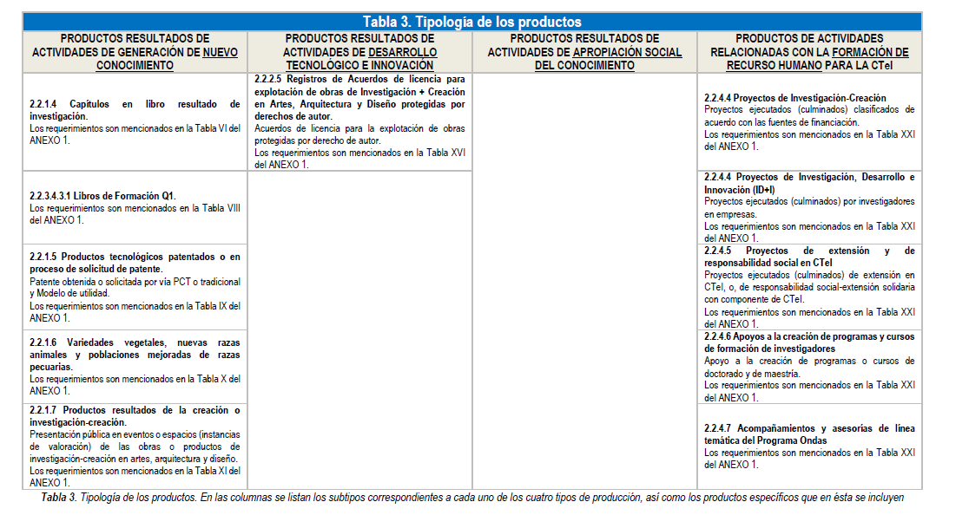

Cuadro 001 – Tipología de productos según MinCiencias

Agradezco la atención prestada.

Cordialmente,

FIRMA INVESTIGADOR PRINCIPAL

(La firma digital debe ser con base a la nueva reglamentación interna - RESOLUCIÓN DE RECTORÍA No. 5059 (07 DE JULIO DE 2022) POR MEDIO DE LA CUAL SE ESTABLECE UNA METODOLOGÍA PARA EL USO DE LA FIRMA ELECTRÓNICA Y SE DICTAN OTRAS DISPOSICIONES.)

